Бекітемін:
Оқу ісі жөніндегі орынбасары: ____________________

Қазақстан Республикасы Оқу-ағарту министрлігі
______________________________________________
(білім беру ұйымының атауы)
Қысқа мерзімді (сабақ) жоспары
Әлемнің эволюциясының негізгі кезеңдері. Әлемнің моделдері. Өмір және Әлем туралы ойлар Адамзаттың космостық болашағы және космосты игеру. БЖБ №10
(сабақтың тақырыбы)

Бөлім: | Космология
Педагогтың аты-жөні:
Күні:
Сынып: 11 | Қатысушылар саны: | Қатыспағандар саны:
Сабақтың тақырыбы: | Әлемнің эволюциясының негізгі кезеңдері. Әлемнің моделдері. Өмір және Әлем туралы ойлар Адамзаттың космостық болашағы және космосты игеру. БЖБ №10
Оқу бағдарламасына сәйкес оқыту мақсаттары: | 11.10.1.9 - микротолқынды фондық сәулелену туралы ақпаратты қолданып, Үлкен Жарылыс теориясын түсіндіру
Сабақтың мақсаты: | - микротолқынды фондық (реликт) сәулелену туралы ақпаратты түсіндіреді  - реликт сәулені Үлкен жарылыс теориясының дәлелі ретінде қолданады  - Вин заңы арқылы реликт сәуленің температурасын/λ-сын есептейді  - космология бөлімі бойынша білімді жүйелейді
Құндылықтарға баулу: | «Адал азамат» бағдарламасы бойынша: Әділдік және жауапкершілік.  «Ғылым таппай мақтанба» – Абай Құнанбайұлы.  Құндылық топтық жұмыстағы жауапкершілік пен өзара құрмет арқылы жүзеге асады.
Сабақтың барысы:
Сабақтың кезеңі/ уақыт | Педагогтің әрекеті | Оқушының әрекеті | Бағалау | Ресурстар
Сабақтың басы  5 минут  Ұйымдастыру, қызығушылықты ояту, мақсат қою | Ұйымдастыру кезеңі. Сәлемдесу, түгендеу, бағалау парағын тарату.  Білімді өзектендіру: «Сұрақтар себеті». Себеттен «Әлемнің эволюциясының негізгі кезеңдері. Әлемнің моделдері. Өмір және Әлем туралы ойлар Адамзаттың космостық болашағы және космосты игеру.» тақырыбына арналған сұрақ жазылған қағазды алып, жауап береді.  Проблемалық сұрақ: 1964 жылы Пензиас пен Уилсон антеннадағы «шуды» кептерлерден деп ойлады. Шын мәнінде олар нені ашты?  Оқушылардың болжамдары тыңдалып, сабақтың тақырыбы мен мақсаты бірге анықталады. | Кездейсоқ сұраққа жауап береді.  Болжам айтып, мақсатты анықтауға қатысады. | ҚБ: ауызша кері байланыс, «Бас бармақ». | Слайд  Бағалау парағы
Жаңа білім  10 минут  Түсіндірмелі әңгіме + концептуалды карта | Мұғалім негізгі ұғымдарды слайд пен сызба арқылы түсіндіреді; оқушылар концептуалды карта құрады:  - Реликт сәуле – Әлем 380 мың жас кезінде заттан бөлінген жарық, ұлғаю салдарынан микротолқынға ығысқан.  - Спектрі – T = 2,725 K абсолют қара дене; λ_max ≈ 1 мм.  - Барлық бағытта бірдей (анизотропиясы ~10⁻⁵) – галактикалардың «тұқымы».  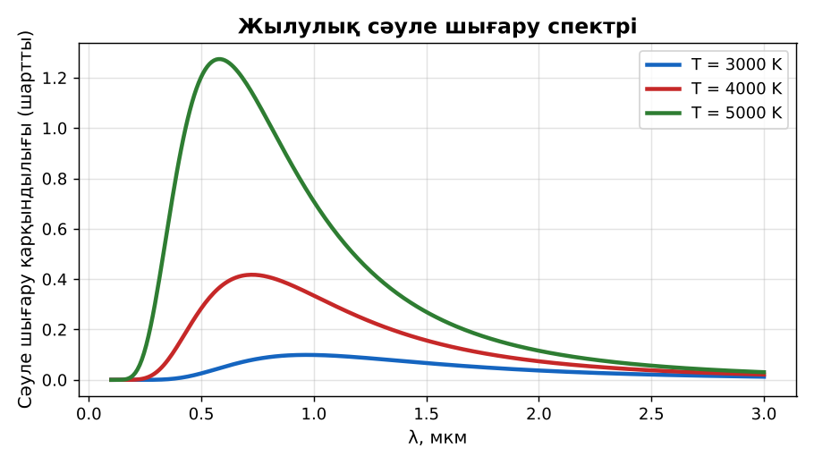  1-сурет. Жылулық сәулелену спектрі | Тыңдап, концептуалды карта құрады. | Дескриптор:  - микротолқынды фондық (реликт) сәулелену туралы ақпаратты түсіндіреді;  - топта/жұпта белсенді жұмыс істейді.  2 балл | Физика 11-сынып оқулығы  Слайд
Бөлім бойынша жиынтық бағалау  25 минут | БЖБ №10 «Космология» бөлімі бойынша спецификацияға сәйкес өткізіледі.  Нұсқаулық беріледі, уақыт қадағаланады, жұмыстар жиналады.  ЕББҚ оқушыларына: белсенді рөл беру (уақыт сақшысы, материал таратушы); жұп-тьютор (күшті оқушымен бірге жұмыс). | БЖБ тапсырмаларын өз бетінше орындайды. | Балл қою кестесі (спецификация бойынша) | БЖБ тапсырма парақтары
Сабақтың соңы  5 минут  Бекіту, рефлексия, үй тапсырмасы | Бекіту: Plickers викторинасы (мұғалім алдын ала дайындайды). Сұрақтар:  - Реликт сәуле температурасы? (2,7 K)  - Кім ашты? (Пензиас, Уилсон)  - Қай диапазон? (микротолқын)  Plickers: https://www.plickers.com/  Рефлексия «Нысана»: оқушылар нысананың 4 секторына («түсіндім», «белсенді болдым», «топпен жұмыс», «қызықты болды») белгі қояды.  Үй тапсырмасы (таңдау бойынша):  - А: §53; 2 есеп.  - В: Космология формулалары картасы.  - С: Planck миссиясы туралы. | Викторинаға жауап береді.  Балын қосып, өзін-өзі бағалайды.  Рефлексия жасайды. | Дескриптор: викторина сұрақтарының 80%-ына дұрыс жауап береді – 1 балл  Шкала: 90–100% «өте жақсы», 70–89% «жақсы», 50–69% «қанағаттанарлық» | Plickers (QR)  Kundelik.kz
Мұғалімге ескерту: оқушылар жиі жіберетін қателер
- Өмір тек Жерде – дәлелденген. → Ашық сұрақ.
Өмірмен байланыс
SETI жобасы радиосигнал іздейді; Марстағы Perseverance.
Тапсырмалардың жауап кілті
Тапсырма | Жауабы
А | Ерте Әлемнің ұлғаюмен суыған жылулық сәулеленуі.
В | λ_max ≈ 1,06 мм.
С | Ыстық ерте Әлемнің болжамы расталды; анизотропия – құрылымдардың пайда болу ізі (COBE, WMAP, Planck).
Қосымша 1 | Ғалам бақылаушыға сай.
Қосымша 2 | Европа, Энцелад.
Үлгі есеп | Пікірталас.

Қосымша 1. Оқушыға арналған тапсырмалар парағы (басып шығаруға)
Аты-жөні: ____________________ **Сынып:** __ **Күні:** ______

А деңгейі
Реликт сәуле дегеніміз не?
____________________________________________________________________________________________
____________________________________________________________________________________________

В деңгейі
T = 2,725 K реликт сәуленің λ_max-ын Вин заңымен тап.
____________________________________________________________________________________________
____________________________________________________________________________________________
____________________________________________________________________________________________

С деңгейі
Реликт сәуленің Үлкен жарылыс теориясын қалай растайтынын және оның анизотропиясының маңызын түсіндір.
____________________________________________________________________________________________
____________________________________________________________________________________________
____________________________________________________________________________________________

Қосымша тапсырмалар
1) Антропты принцип.
____________________________________________________________________________________________
2) Өмір іздейтін 2 нысан.
____________________________________________________________________________________________
Қосымша 3. Тірек-конспект (бос орындарды сабақ барысында толтыр)
Тақырып: Әлемнің эволюциясының негізгі кезеңдері. Әлемнің моделдері. Өмір және Әлем туралы ойлар Адамзаттың космостық болашағы және космосты игеру. БЖБ №10

• Реликт сәуле – Әлем 380 мың жас кезінде заттан бөлінген жарық, ұлғаю салдарынан микротолқынға ығысқан.
• Спектрі – T = 2,725 K абсолют қара дене; λ_max ≈ 1 мм.
• Барлық бағытта бірдей (анизотропиясы ~10⁻⁵) – галактикалардың «тұқымы».

Есімде қалған формула / ереже: ____________________________________________________________
____________________________________________________________________________________________
Қосымша 2. Бағалау парағы (әр оқушыға)
Кезең | Дескриптор | Балл | Менің балым
Түсіндірмелі әңгіме + концептуалды карта | Дескриптор: - микротолқынды фондық (реликт) сәулелену туралы ақпаратты түсіндіреді; - топта/жұпта белсенді жұмыс істейді. | 2
Бекіту, рефлексия, үй тапсырмасы | Дескриптор: викторина сұрақтарының 80%-ына дұрыс жауап береді – 1 балл Шкала: 90–100% «өте жақсы», 70–89% «жақсы», 50–69% «қанағаттанарлық» | 1
Барлығы | 3–3 «өте жақсы», 2–2 «жақсы», 1–1 «қанағаттанарлық» | 3

Қосымша 4. Көрнекілік (интерактивті тақтаға немесе басып шығаруға)
1-сурет. Жылулық сәулелену спектрі

Суретпен жұмыс (сұрақтар): 1) Суретте қандай құбылыс/құрылғы бейнеленген? 2) Қандай физикалық шамалар көрсетілген және олар қалай байланысқан? 3) Суретке сүйеніп, өмірден бір мысал келтір.
Сандық ресурстар (QR-кодтар)
Plickers – викторина  https://www.plickers.com/   | Bilimland – видеосабақ  https://bilimland.kz/   | OPIQ – цифрлық оқулық  https://www.opiq.kz/  

